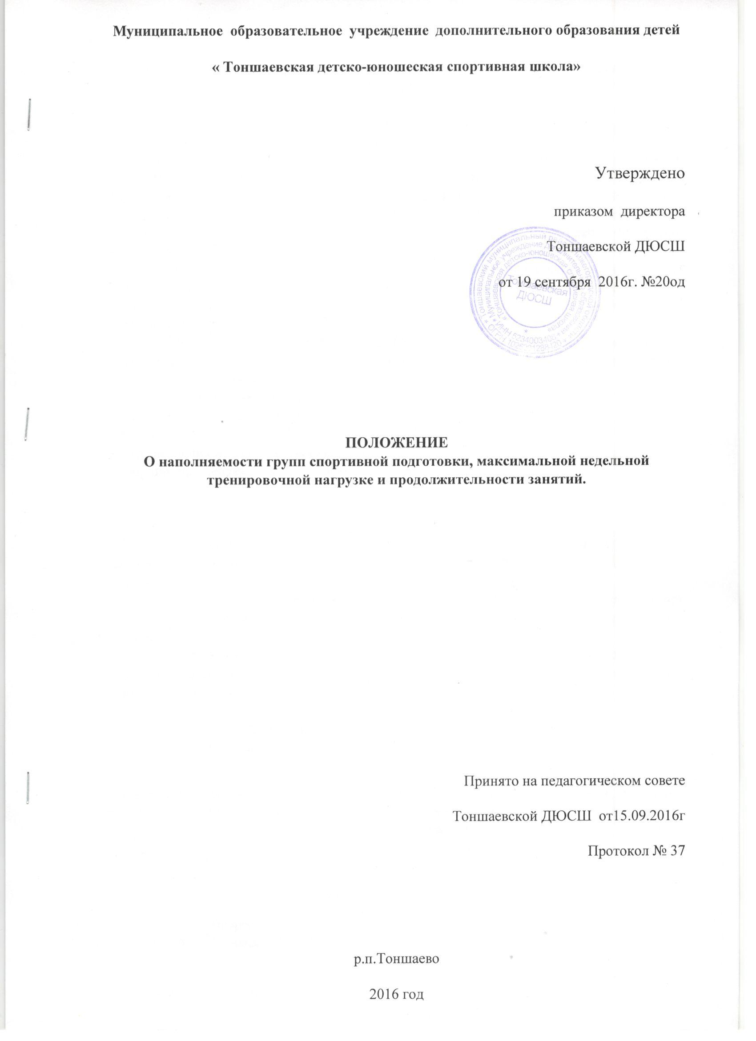

ПОЛОЖЕНИЕ
О наполняемости групп спортивной подготовки, максимальной недельной тренировочной нагрузке и продолжительности занятий.

1.Общие положения

1.1. Настоящее Положение разработано в соответствии с Федеральным законом от 29.12.2012 г. №273-ФЗ "Об Образовании в Российской Федерации, Типовым положением об образовательном учреждении дополнительного образования детей (Приказ Министерства образования и науки РФ от 26.06.2012г. № 504), Методическими рекомендациями по организации спортивной подготовки в Российской Федерации, утвержденные приказом Минспорта России от 24.10.2012 года № 325, санитарно-эпидемиологическими требованиями к учреждениям дополнительного образования детей (внешкольные учреждения) – СанПин 2.4.4. 1251-03 (приложение № 2), утвержденными постановлением Главного государственного санитарного врача Российской Федерации от 3 апреля 2003 г. № 27, Положением о СП «Октябрьская ДЮСШ».
1.2. Данное Положение является локальным актом, регламентирующим деятельность Муниципального учреждение дополнительного образования «Тоншаевская детско-юношеская спортивная школа».
1.3. Задачами настоящего Положения являются:
- регламентация условий наполняемости групп;
- порядок зачисления и перевода в группах;
- учет движения обучающихся в группах;
- координация действий по наполняемости групп.

2. Порядок комплектования объединений

2.1. Комплектование групп на учебный год проводится с 25 августа по 5 сентября каждого учебного года согласно тарификации и плана комплектования учебных групп (с учетом вновь принятых детей).
Дополнительный набор в группах проводится в течение учебного года при наличии свободных мест при условии обязательной сдачи минимума за прошедший период обучения.
2.2. Наполняемость групп определяется в соответствии с Методическими рекомендациями по организации спортивной подготовки в Российской Федерации, утвержденные приказом Минспорта России от 24.10.2012 года № 325.

Наполняемость групп по этапам подготовки и
максимальный объем тренировочной нагрузки в неделю.

Этапы спортивной подготовки | Период  обучения (лет) | Минимальная наполняемость  групп (чел.) | Оптимальный  (рекомендуемый)  количественный состав групп (чел) | Максимальный  количественный  состав (чел.) | Максимальный  объём тренировочной нагрузки в неделю (час.)
для игровых видов спорта
Спортивно-оздоровительный | Возраст 5-7л.  Возраст 7-17л. | 10  12 | 12-15  15 | 15  15 | 3  4
Этап начальной подготовки | первый год  второй год  третий год | 14  13  12 | 14-15  13-15  12-14 | 15  15  15 | 6  6  8
Учебно-тренировочный этап (этап спортивной специализации) | первый год  второй год  третий год  четвёртый год  пятый год | 10  9  8  7  6 | 10-12  9-11  8-10  7-9  6-8 | 15  15  15  15  15 | 9  10  12  12  14
для индивидуальных видов спорта
Спортивно-оздоровительный | Возраст 7-17л. | 10 | 12-15 | 15 | 4
Этап начальной подготовки | первый год  второй год  третий год | 10  9  9 | 10-16  9-15  9-15 | 15  15  15 | 6  6  8
Учебно-тренировочный этап (этап спортивной специализации) | первый год  второй год  третий год  четвёртый год  пятый год | 8  8  8  7  6 | 10-12  9-11  8-10  7-9  6-8 | 15  15  15  15  15 | 9  10  12  12  14

2.3. На спортивно-оздоровительный этап зачисляются как вновь прибывшие дети, так и дети от 5 до 18 лет, которые по каким-либо причинам не имеют возможности в повышении своего спортивного мастерства или не являются перспективными в избранном виде спорта, но желают продолжить занятия избранным видом спорта.

2.4. На этап начальной подготовки зачисляются все желающие, не имеющие медицинских противопоказаний, в соответствии с минимальным возрастом, установленным Федеральным стандартом для конкретного вида спорта.

2.5. На учебно-тренировочный этап подготовки зачисляются здоровые обучающиеся, прошедшие не менее одного года обучения на этапе начальной подготовки и выполнившие требования образовательной программы данного этапа обучения, при условии сдачи контрольно-переводных нормативов, соответствующих данному году или этапу обучения.
2.6. В отдельных случаях обучающиеся, не прошедшие последовательно обучение по этапам спортивной подготовки и не отвечающие требованиям установленного возраста, по решению педагогического совета могут быть досрочно зачислены в учебно-тренировочные группы при выполнении ими условий, предусмотренных образовательной программой для перевода по годам обучения:
2.7. Минимальный возраст зачисления детей на этап начальной подготовки 1 года обучения определяется в соответствии с Федеральными стандартами по видам спорта, санитарно-эпидемиологическими требованиями к учреждениям дополнительного образования детей (внешкольные учреждения) – СанПин 2.4.4. 1251-03,
2.8. В виде исключения допускается зачисление в одну группу детей разных возрастов при условии, что уровень их спортивного мастерства не превышает двух спортивных разрядов. Разница в возрастном диапазоне детей в одной группе может составлять не более 3 лет.

3. Продолжительность учебных занятий.
На этапах спортивной подготовки (спортивно-оздоровительный, начальной подготовки) продолжительность занятия не превышает 1,5 часа в день (2 академических часа), в выходные и каникулярные дни - 3 часа.
На этапах спортивной подготовки (тренировочном этапе спортивной специализации, совершенствования спортивного мастерства), продолжительность занятий не должна быть более трех академических часов
После 30 - 45 мин занятий предоставляется возможность (не менее 10 минут) для отдыха детей и проветривания помещений. При этом сам тренировочный процесс продолжается, данное время может быть также использовано для теоретической подготовки, воспитательной работы и другой деятельности педагогической направленности.

